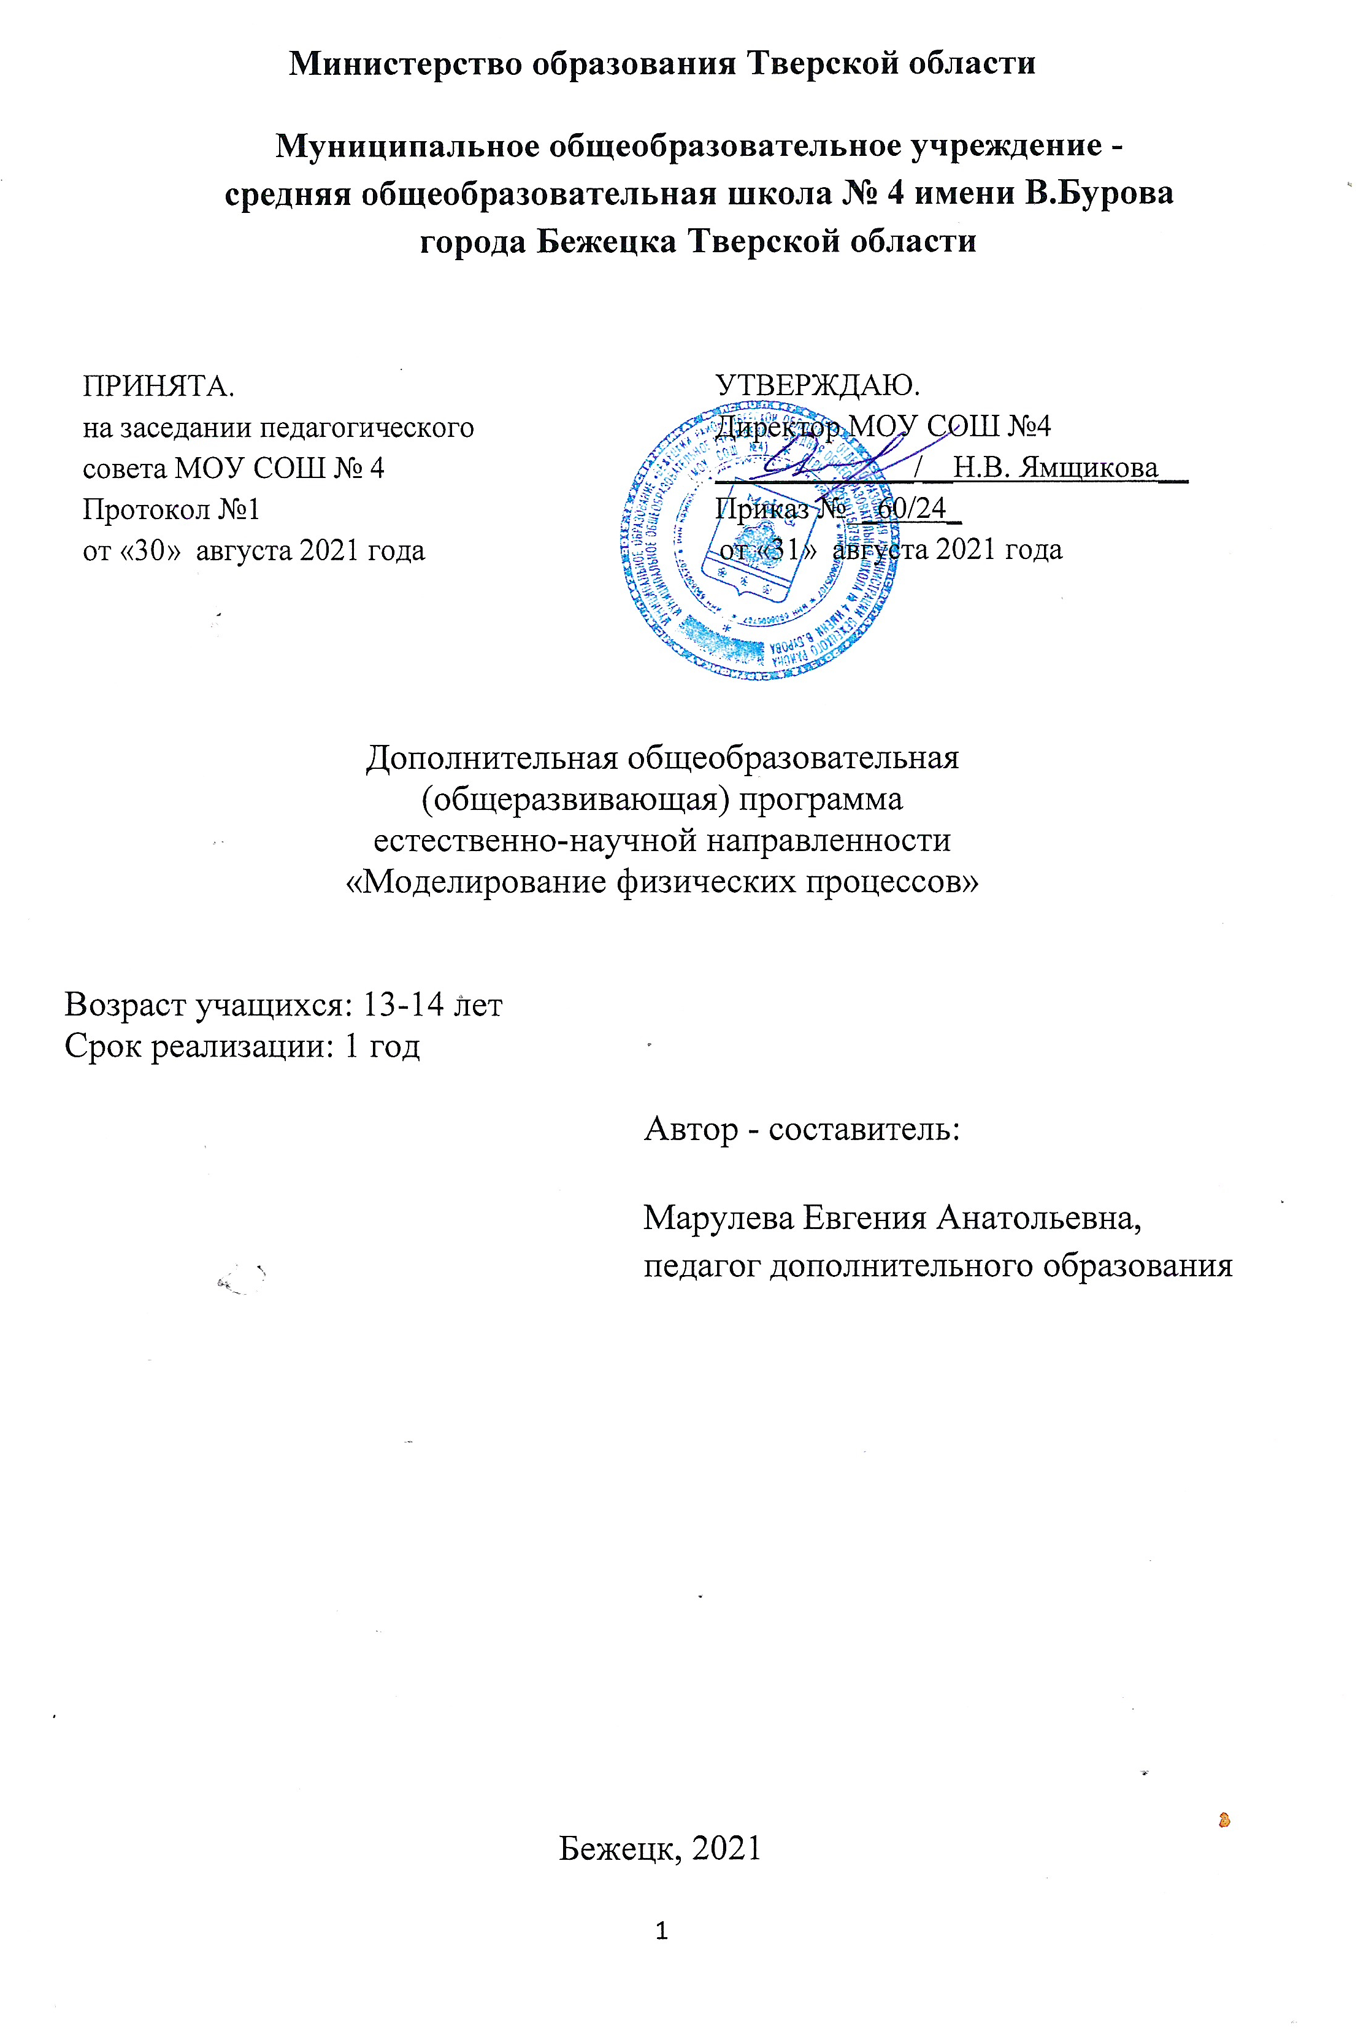

Оглавление
- Комплекс основных характеристик дополнительной общеразвивающей программы
  - Пояснительная записка
  - Цель, задачи, ожидаемые результаты
  - Содержание программы

- Комплекс организационно педагогических условий
  - Календарный учебный график
  - Условия реализации программы
  - Формы аттестации
  - Оценочные материалы
  - Методические материалы
  - Список литературы
1.Комплекс основных характеристик дополнительной общеобразовательной общеразвивающей программы (общий
1.1. Пояснительная записка

Нормативные правовые основы разработки ДООП:
- Федеральный закон от 29.12.2012 № 273-ФЗ «Об образовании в РФ».
- Концепция развития дополнительного образования детей (Распоряжение Правительства РФ от 04.09.2014 г. № 1726-р).
- Постановление Главного государственного санитарного врача РФ от 04.07.2014 № 41 «Об утверждении СанПиН 2.4.4.3172-14 «Санитарно-эпидемиологические требования к устройству».
- Приказ Министерства просвещения России от 09.11.2018 № 196 «Об утверждении Порядка организации и осуществления образовательной деятельности по дополнительным общеобразовательным программам»
- Письмо Минобрнауки России от 18.11.2015 № 09-3242 «О направлении информации» (вместе с «Методическими рекомендациями по проектированию дополнительных общеразвивающих программ (включая разноуровневые программы)».
- СанПиН 1.2.3685-21 «Гигиенические нормативы и требования к обеспечению безопасности и (или) безвредности для человека факторов среды обитания»;
- Методические рекомендации по проектированию дополнительных общеразвивающих программ от 18.11.2015 г Министерства образования и науки РФ.
- Положение о дополнительной общеобразовательной (общеразвивающей) программе МОУ СОШ №4 (приказ от 31.08.2021г. №60/25).

Программа кружка «Моделирование физических процессов»

Адресат программы: кружок «» предназначен для ознакомления учеников 8 классов с широким кругом явлений физики, с которыми они сталкиваются в повседневной жизни. Занятия в кружке должны способствовать развитию учащихся, повышению их интереса к познанию законов природы.

Срок и объем освоения программы:
___1__год, ___35__педагогических часов, из них:
«Базовый уровень» - __1__ год, __35__педагогических часов;
Особенности организации образовательной деятельности: группы одновозрастные 13-14 лет.

Режим занятий:

Предмет | Базовый уровень
физика | __1_час в неделю;  _35__часов в год.

1.2. Цель, задачи, ожидаемые результаты
Цель:
Создать условия для развития мотивации учащихся к познанию и творчеству через исследовательскую деятельность.

Задачи:
- Формировать представление об исследовательском обучении как ведущем способе учебной деятельности.
- Обучать специальным знаниям, необходимым для проведения самостоятельных опытов и исследований.
- Формировать и развивать умения и навыки исследовательского поиска.
- Обучать умению делать доступные выводы и обобщения, обосновывать собственные мысли.
- Формировать коммуникативную компетентность в сотрудничестве.

Ожидаемые результаты:
 | Базовый уровень
Знать | Законы физики, используемые при проведении эксперимента.
Уметь | Объяснять с точки зрения физики явления, встречающиеся в природе и быту. Делать выводы и обобщения, обосновывать собственные мысли.
Владеть | Навыками самостоятельного проведения исследований и экспериментов.

1.3. Содержание программы
«Моделирование физических процессов»
Базовый уровень (1 год обучения)
Учебный план
Таблица 1.3.1
№  п/п | Название раздела, темы | Количество часов |  |  | Формы аттестации/контроля
№  п/п | Название раздела, темы | Всего | Теория | Практика | Формы аттестации/контроля
1 | Механика | 8 | 2 | 6 | Зачет
2 | Термодинамика | 7 | 2 | 5 | Зачет
3 | Электродинамика | 8 | 2 | 6 | Зачет
4 | Оптика | 11 | 2 | 9 | Зачет

Содержание учебного плана

1. Тема «Механика»

1.1. Статика
Теория: Условия равновесия тел, правило моментов.
Практика:
1) Выяснения условия равновесия рычага
2) Изучение устройства и действия неподвижного блока
3) Изучение устройства и действия подвижного блока

1.2. Динамика
Теория: Силы в природе, трение в быту, механическая энергия, закон сохранения механической энергии.
Практика:
1) Измерение коэффициента трения скольжения
2) Измерение жесткости пружины
3) Изучение закона сохранения механической энергии

2. Тема «Термодинамика»
Теория: Уравнение теплового баланса, агрегатные состояния вещества, фазовые переходы веществ.
Практика:
1) Определение удельной теплоемкости различных веществ
2) Наблюдение образования кристаллов
3) Наблюдение плавления кристаллического тела
4) Исследование свойств переохлажденной жидкости
5) Наблюдение плавления аморфного тела

3. Тема «Электродинамика»
Теория: Электрический ток, сила тока, напряжение, сопротивление. Закон Ома для участка цепи. Соединения проводников. Магнитное поле постоянного магнита.
Практика:
1) Сборка гальванического элемента и его испытание
2) Измерение КПД электродвигателя
3) Измерение удельного сопротивления проводника
4) Изучение последовательного соединения проводников
5) Изучение параллельного соединения проводников
6) Изучение магнитного поля постоянного магнита

4) Тема «Оптика»
Теория: Законы отражения и преломления света. Дисперсия, интерференция, дифракция и поляризация световых лучей. Оптическая сила линзы, изображения линз.
Практика:
1) Исследование явления отражения света
2) Наблюдение изображения предмета в плоском зеркале и системе зеркал
3) Наблюдение явления преломления света
4) Изучение особенностей преломления световых лучей на криволинейных поверхностях
5) Наблюдение дисперсии света при преломлении света призмой
6) Получение изображений при помощи собирающей линзы
7) Определение фокусного расстояния собирающей линзы при помощи формулы тонкой линзы
8) Измерение фокусного расстояния и оптической силы рассеивающей линзы
9) Наблюдение поляризации, дифракции и интерференции света

Календарно - тематическое планирование
№ занятия | Тема занятия | Кол-во часов | Содержание |  | Дата проведения
 |  |  |  |  | план | факт
Механика
Статика
1 | Условия равновесия тел | 1 | Равновесие тел на примере рычага, рычаги вокруг нас. Равновесие тел на примере блока, применение блоков.
2 | Выяснения условия равновесия рычага | 1 | Л.Р.Выяснения условия равновесия рычага
3 | Изучение устройства и действия неподвижного блока | 1 | Л.Р.Изучение устройства и действия неподвижного блока
4 | Изучение устройства и действия подвижного блока | 1 | Л.Р.Изучение устройства и действия подвижного блока
Динамика
5 | Силы в природе, механическая энергия, | 1 | Трение в природе и быту, сила упругости в нашей жизни. Преобразования механической энергии
6 | Измерение коэффициента трения скольжения | 1 | Л.Р Измерение коэффициента трения скольжения
7 | Измерение жесткости пружины | 1 | Л.Р Измерение жесткости пружины
8 | Изучение закона сохранения механической энергии.  Промежуточная аттестация | 1 | Л.Р Изучение закона сохранения механической энергии  Зачет по теме «Механика»
Термодинамика
9 | Уравнение теплового баланса | 1 | Уравнение теплового баланса
10 | Определение удельной теплоемкости различных веществ | 1 | Л.Р. Определение удельной теплоемкости различных веществ
11 | Фазовые переходы веществ | 1 | Твердые тела - кристаллические и аморфные, свойства жидкостей.
12 | Наблюдение образования кристаллов | 1 | Л.Р. Наблюдение образования кристаллов
13 | Наблюдение плавления кристаллического тела | 1 | Л.Р. Наблюдение плавления кристаллического тела
14 | Исследование свойств переохлажденной жидкости | 1 | Л.Р. Исследование свойств переохлажденной жидкости
15 | Наблюдение плавления аморфного тела  Промежуточная аттестация | 1 | Л.Р. Наблюдение плавления аморфного тела  Зачет по теме «Термодинамика»
Электродинамика
16 | Постоянный ток | 1 | Характеристики электрических цепей, закон Ома для участка цепи, соединения проводников
17 | Сборка гальванического элемента и его испытание | 1 | Л.Р. Сборка гальванического элемента и его испытание
18 | Измерение КПД электродвигателя | 1 | Л.Р. Измерение КПД электродвигателя
19 | Измерение удельного сопротивления проводника | 1 | Л.Р. Измерение удельного сопротивления проводника
20 | Изучение последовательного соединения проводников | 1 | Л.Р. Изучение последовательного соединения проводников
21 | Изучение параллельного соединения проводников | 1 | Л.Р. Изучение параллельного соединения проводников
22 | Магнитное поле | 1 | Магнитное поле постоянного магнита, взаимодействие магнитов
23 | Изучение магнитного поля постоянного магнита  Промежуточная аттестация | 1 | Л.Р. Изучение магнитного поля постоянного магнита  Зачет по теме «Электродинамика»
Оптика
24 | Законы геометрической оптики | 1 |  | Закон прямолинейного распространения света, закон отражения света, закон преломления света. Оптическая сила линзы, изображения линз.
25 | Исследование явления отражения света | 1 |  | Л.Р Исследование явления отражения света
26 | Наблюдение изображения предмета в плоском зеркале и системе зеркал | 1 |  | Л.Р. Наблюдение изображения предмета в плоском зеркале и системе зеркал
27 | Наблюдение явления преломления света | 1 |  | Л.Р. Наблюдение явления преломления света
28 | Изучение особенностей преломления световых лучей на криволинейных поверхностях | 1 |  | Л.Р. Изучение особенностей преломления световых лучей на криволинейных поверхностях
29 | Получение изображений при помощи собирающей линзы | 1 |  | Л.Р. Получение изображений при помощи собирающей линзы
30 | Определение фокусного расстояния собирающей линзы при помощи формулы тонкой линзы | 1 |  | Л.Р. Определение фокусного расстояния собирающей линзы при помощи формулы тонкой линзы
31 | Измерение фокусного расстояния и оптической силы рассеивающей линзы | 1 |  | Л.Р. Измерение фокусного расстояния и оптической силы рассеивающей линзы
32 | Волновые свойства света | 1 |  | Дисперсия, интерференция, дифракция и поляризация света
33 | Наблюдение дисперсии света при преломлении света призмой | 1 |  | Л.Р. Наблюдение дисперсии света при преломлении света призмой
34 | Наблюдение поляризации, дифракции и интерференции света  Промежуточная аттестация | 1 |  | Л.Р. Наблюдение поляризации, дифракции и интерференции света  Зачет по теме «Оптика»
35 | РЕЗЕРВ | 1

2.Комплекс организационно - педагогических условий
2.1. Календарный учебный график
(заполнить с учетом срока реализации ДООП)
Таблица 2.1.1.
Количество учебных недель | 35
Количество учебных дней | 35
Продолжительность каникул | с 01.06.2022 г. по 31.08.2022 г.
Даты начала и окончания учебного года | с 01.09.2021 по 31.05.2022 г.
Сроки промежуточной аттестации | По мере изучения темы
Сроки итоговой аттестации (при наличии) | нет

2.2. Условия реализации программы
Таблица 2.2.1.
Аспекты | Характеристика
Материально-техническое обеспечение | - кабинет физики  - наборы «Физика в ученическом эксперименте» по темам: механика, электричество, термодинамика, оптические явления
Информационное обеспечение | - компьютер  - экран
Кадровое обеспечение | Учитель физики

2.3. Формы аттестации
Формами аттестации являются:
- Зачет
- Творческая работа
- Соревнования
- Конкурс
- Выставка
2.4. Оценочные материалы
Таблица 2.4.1.
Показатели качества реализации ДООП | Методики
Уровень развития творческого потенциала учащихся | Методика «Креативность личности» Д. Джонсона
Уровень развития социального опыта учащихся | Тест «Уровень социализации личности» (версия Р.И.Мокшанцева)
Уровень теоретической подготовки учащихся | Разрабатываются ПДО самостоятельно

2.5. Методические материалы
Методы обучения:
- Словесный
- Наглядный
- Объяснительно-иллюстративный
- Репродуктивный
- Частично-поисковый
- Исследовательский

Формы организации образовательной деятельности:
- Индивидуальная
- Индивидуально-групповая
- Практическое занятие
- Семинар
Педагогические технологии:
- Технология индивидуального обучения
- Технология коллективного взаимодействия
- Технология дифференцированного обучения
- Технология проблемного обучения
- Технология исследовательской деятельности
- Здоровьесберегающая технология
Дидактические материалы:
- Раздаточные материалы
- Инструкции
2.6. Список литературы
- Федеральный закон Российской Федерации от 29 декабря 2012 г "Об образовании в Российской Федерации " № 273 - ФЗ;
- Концепция развития дополнительного образования детей, утвержденная распоряжением Правительства Российской Федерации от 4 сентября 2014 г. №1726 –р;
- Приказ Министерства образования и науки РФ от 9 ноября 2018 г. №196 «Об утверждении Порядка организации и осуществления образовательной деятельности по дополнительным образовательным программам»;
- СанПиН 1.2.3685-21 «Гигиенические нормативы и требования к обеспечению безопасности и (или) безвредности для человека факторов среды обитания»;
- Методические рекомендации по проектированию дополнительных общеразвивающих программ от 18.11.2015 г Министерства образования и науки РФ.
- Методические материалы к наборам «Физика в ученическом эксперименте» по темам: механика, электродинамика, термодинамика, оптические явления.

